Документация к скрипту “main.py”

Описание  
Данный скрипт предназначен для выполнения запуска приложения, которое распределяет данные по «статусу качество». Он разработан для использования в среде Python 3.11.

Установка  
Скачайте скрипт с репозитория https://github.com/KirillKovardakov/SplittingByQualityData.  
Установите необходимые зависимости, выполнив команду:

Pip install tkinter

Pip install openpyxl

Pip install csv

Использование  
Запустите скрипт, выполнив команду:

Python main.py  
Запустится окно приложения, где можно написать дату по которой будет распределение, а также кнопки для открытия файла и кнопка для открытия информации как пользоваться приложением.

Ограничения  
Приложение обрабатывает только файлы формата .csv, .xslx, .txt. Текстовый файл должен иметь кодировку ‘utf-8’, (файлы с макбука не будут обрабатываться) и символ – разделитель «;».

Перезаписывает файл, если совпадает наименование. Например, при повторной обработке файла будет перезаписан предыдущий файл обработки.

Пример запуска:

Запускаем программу и видим окошко приложения.

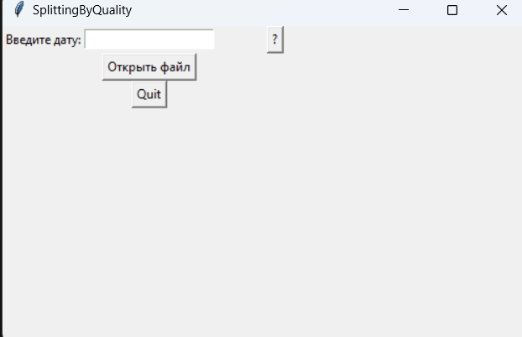

Дальше вводим дату, например «Aug 21» чтобы данные разбились по дате 21 августа.

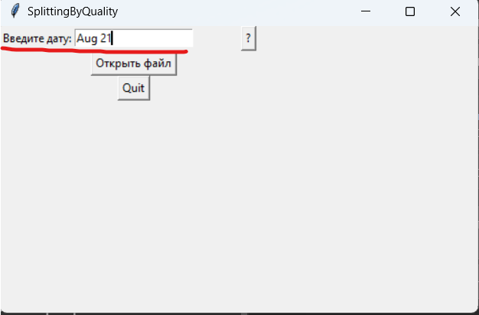

А затем нажимаем «Открыть файл» и выбираем нужный нам файл.

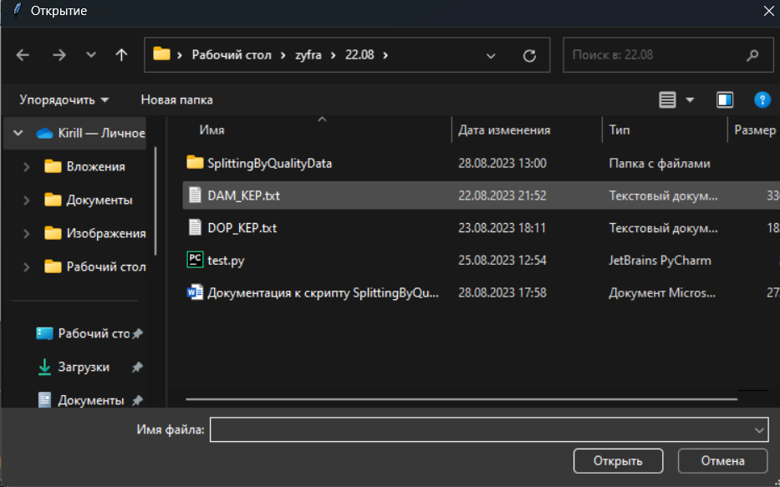

При успешной обработке появится уведомление об этом.

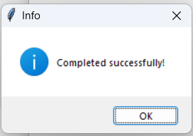

Новый файл сохранится в том же месте, где открывали исходный файл с пометкой «_new» в наименовании.

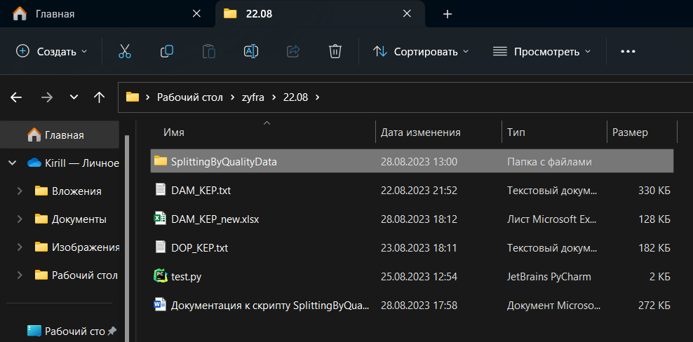

Файл «DAM_KEP.txt» до обработки выглядит следующим образом:

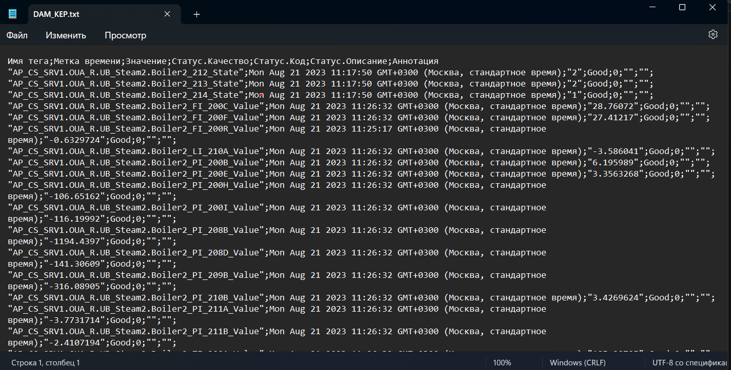

После обработки создаётся новый файл с наименованием «DAM_KEP_new.xlsx» и после разбиения на качество по дате 21 агуста выглядит следующим образом:

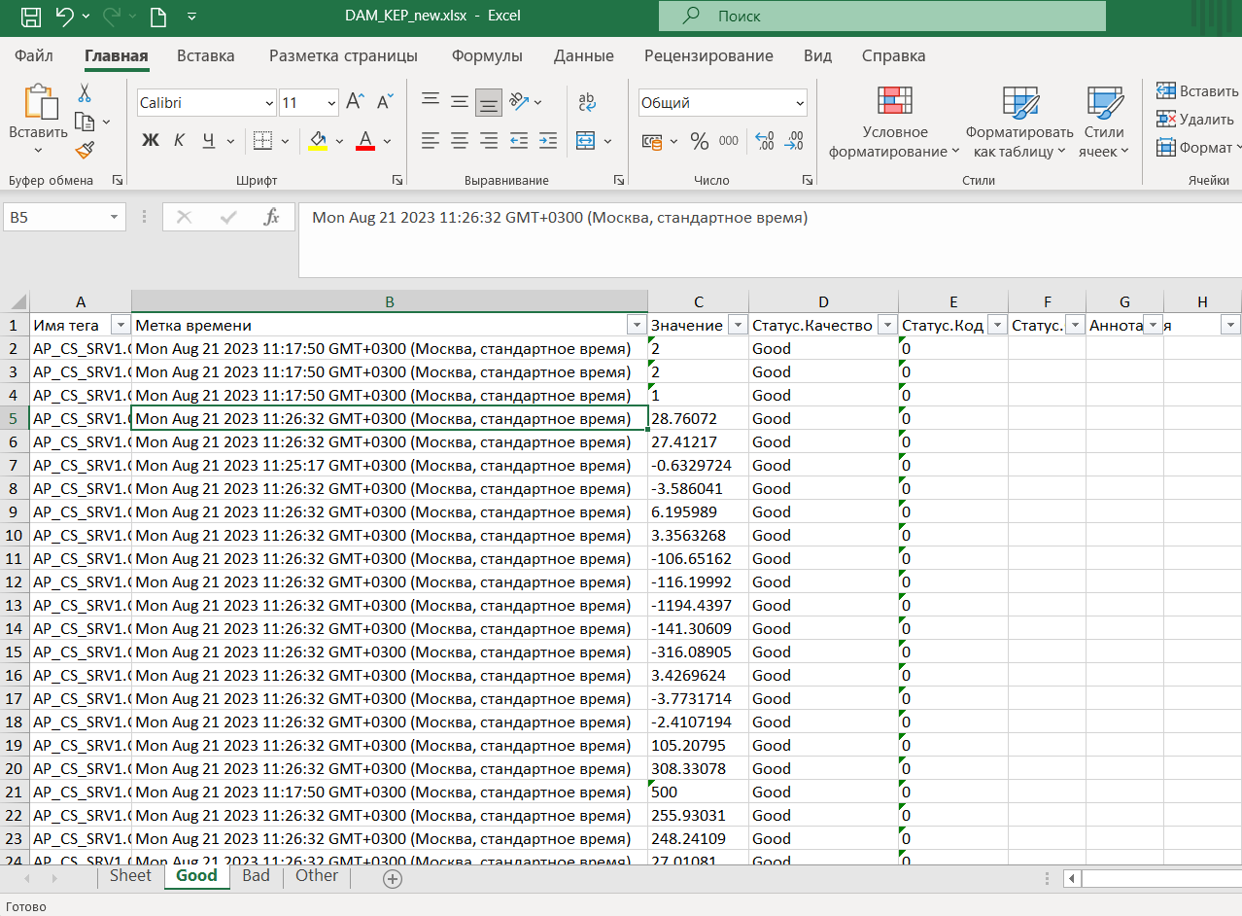

Если не понятна последовательность действия, можно нажать кнопку «?». Там подробнее описано как использовать приложение.

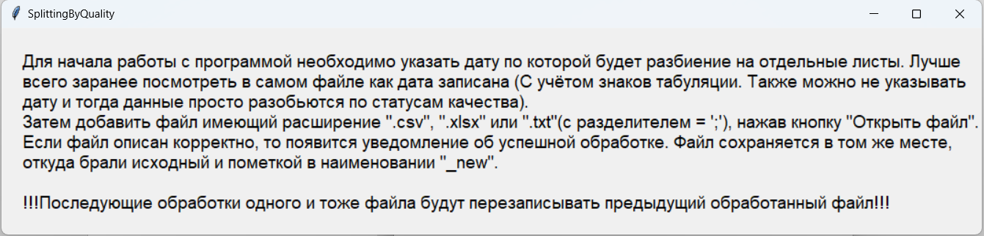

Авторы  
Ковардаков Кирилл Дмитриевич. Ссылка GitHub: https://github.com/KirillKovardakov